TRƯỜNG THCS ĐỨC THƯỢNG

BÀI TUYÊN TRUYỀN
PHÒNG CHỐNG DỊCH COVID TRONG TÌNH HÌNH MỚI HIỆN NAY

Hiện nay tình hình dịch covid-19 trên cả nước đang tăng trở lại. Để chủ động phòng chống lây nhiễm dịch COVID-19, mỗi CBGVNV, các em học sinh thực hiện tốt Thông điệp 2K (Khẩu trang, khử khuẩn) + Vacxin + Các biện pháp khác.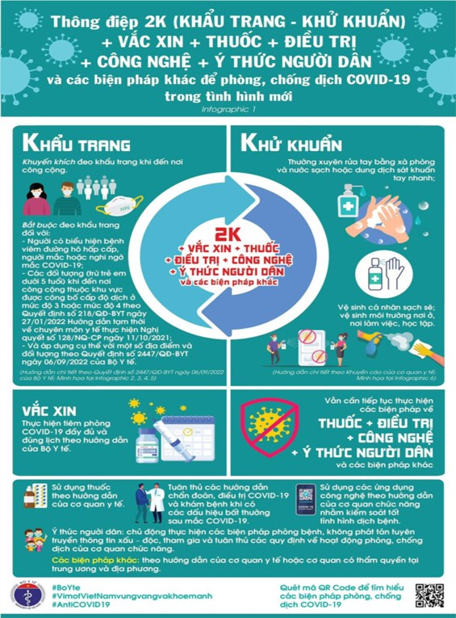
1. Thông điệp 2K
a. Khử khuẩn
- Thường xuyên rửa tay với nước sạch và xà phòng trước khi vào lớp học, sau mỗi giờ ra chơi, sau khi đi vệ sinh và khi thấy tay bẩn;
- Sử dụng dung dịch sát khuẩn tay nếu không thể rửa tay.
- Thực hiện vệ sinh cá nhân sạch sẽ hàng ngày.
- Vệ sinh môi trường, lớp học , bàn học , góc học tập hàng ngày.
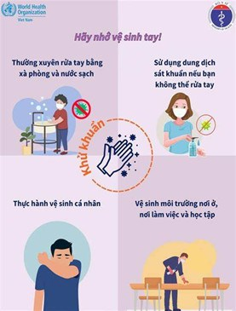
b. Khẩu trang
- Đeo khẩu trang khi có biểu hiện mắc hoặc nghi ngờ mắc Covid- 19
- Đang ở cơ sở y tế hoặc nơi cách ly y tế.
- Sử dụng phương tiện giao thông công cộng hoặc đến nơi công cộng thuộc khu vực có cấp độ dịch ở mức 3 và mức 4.
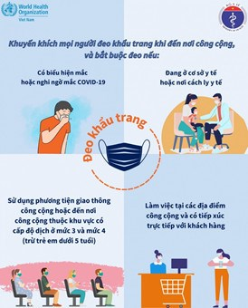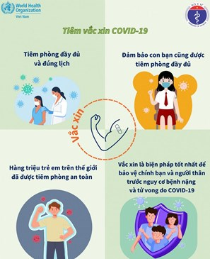
2. Vac xin
- Vacxin là biện pháp tốt nhất để đảm bảo vệ sức khỏe trước nguy cơ bệnh nặng và nguy cơ tử vong do Covid- 19 gây ra. Tiêm phòng đầy đủ và đúng lịch.
3. Các biện pháp khác
- Giữ ấm cơ thể, vệ sinh cá nhân, rửa tay thường xuyên bằng xà phòng
- xúc họng bằng nước muối tránh bị viêm họng
- Cần che miệng và mũi khi ho hặc hắt hơi, để làm giảm phát tán các dịch tiết đường hô hấp.
- Không đi/đến nơi có dịch tễ có nhiều ca bệnh Covid -19.
- Ăn chín uống sôi không tiếp xúc với động vật hoặc chất thải động vật
- Hạn chế tiếp xúc với người bị bệnh viêm đường hô hấp cấp tính. Khi cần thiết phải tiếp xúc với người bị bệnh phải đeo khẩu trang y tế đúng cách và giữ khoảng cách khi tiếp xúc, tránh chạm tay và mắt, mũi, miệng, vệ sinh ăn uống, nâng cao thể trạng.
- Đối với nhà ở, phòng làm việc, trường học…: mở cửa thông thoáng.
- Vệ sinh môi trường, khử khuẩn thường xuyên.
- Thực hiện bỏ rác đúng nơi quy định, nhất là khăn giấy sau khi sử dụng, khẩu trang (nếu dùng một lần) khi thay phải được bỏ ngay vào thùng rác và rửa tay bằng xà phòng và nước sạch.
- CBGVNV và Học sinh có triệu chứng viêm đường hô hấp, có sốt nên theo dõi sức khỏe và thực hiện test Covid-19 để đảm bảo an toàn cho cá nhân và tập thể.
- Nếu thấy hiện tượng ho, sốt, khó thở vần đến cơ sở y tế khám và điều trị.
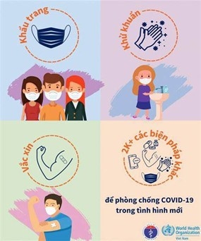
Trên đây là một số nội dung cách phòng chống COVID-19 trong diễn biến tình hình mới hiện nay, trường THCS Đức Thượng mong rằng CBGVNV, quý phụ huynh và các em học sinh thực hiện tốt và nâng cao ý thức phòng bệnh cho bản thân, gia đình và xã hội.
Đức thượng, ngày…. tháng …. năm 2024
Người thực hiện TM.BGH

Đặng Thị Thuý

